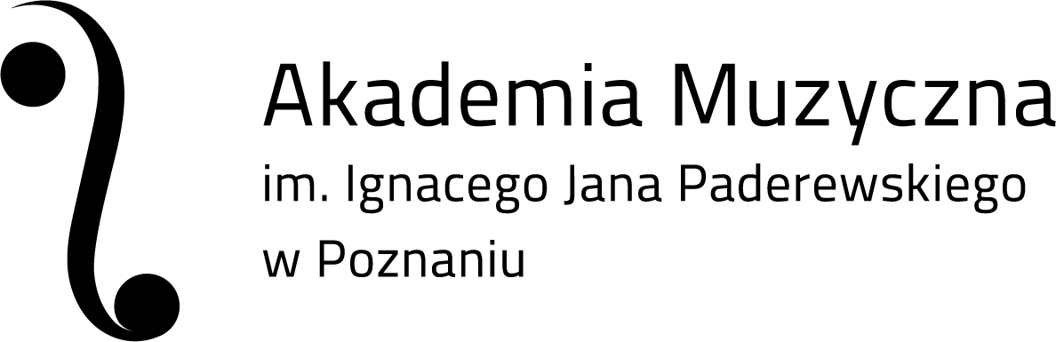

REGULAMIN
II MIĘDZYUCZELNIANEGO KONKURSU MUSICALOWEGO
pod honorowym patronatem JM Rektor prof. dr hab. Hanny Kostrzewskiej
27.03.2023r.

I. Organizator
Organizatorem Konkursu jest Akademia Muzyczna im. I. J. Paderewskiego w Poznaniu.

II. Adresaci
W konkursie biorą udział studenci Uczelni Muzycznych w Polsce studiujący śpiew musicalowy na studiach I stopnia.

III. Cele konkursu
1. Rozwijanie kontaktów międzyuczelnianych,
2. Popularyzowanie sztuki musicalowej,
3. Rozbudzanie wrażliwości na piękno musicalu,
4. Propagowanie zdrowej rywalizacji artystycznej,
5. Promocja młodych artystów.

IV. Warunki konkursu
1. Uczestnicy oceniani będą w jednej kategorii,
2. Każda uczelnia prezentuje troje studentów studiów licencjackich. Konkurs nie dotyczy studentów studiów magisterskich.
3. Podczas przesłuchań konkursowych każdy uczestnik prezentuje dwa dowolne utwory musicalowe. Jeden z nich obowiązkowo w języku polskim.
4. Uczestnicy występują z towarzyszeniem fortepianu. Pianista nie jest zapewniony przez organizatorów.
5. Uczestnik może być wystylizowany według własnego uznania.
6. Organizatorzy zapewniają nagłośnienie i obsługę techniczną
7. Organizatorzy zapewniają każdemu uczestnikowi posiłek podczas obrad jury.
8. Laureaci poprzednich edycji konkursu (nagroda I, II, III) nie mogą brać udziału w kolejnych edycjach konkursu.

V. Harmonogram

1. Przesłuchania konkursowe odbędą się 27.03.2023 w Teatrze Animacji w Poznaniu ( ul. Św. Marcin 80/82, 61-809 Poznań). Początek przesłuchań o godzinie 13:00. Od godziny 11:00 jest możliwość przeprowadzenia próby.
2. Koncert Laureatów konkursu odbędzie się o godzinie 18:00 w Teatrze Animacji w Poznaniu.

VI. Zasady oceniania uczestników konkursu
1. Przebieg konkursu ocenia jury złożone z osób delegowanych przez poszczególne Uczelnie (jeden juror z każdej Uczelni biorącej udział w konkursie),
2. Jury oceniać będzie następujące aspekty występu konkursowego:
- dobór repertuaru,
- interpretację utworów,
- ogólny wyraz artystyczny,
- pomysł i oryginalność występu.

3. Zasady punktacji i rozdziału nagród ustala Jury w oparciu o odrębny regulamin.
Decyzje Jury są ostateczne, nieodwołalne i nie podlegają zaskarżeniu.
4. Uczestnik będący aktualnym studentem jurora konkursu nie będzie przez niego oceniany.

VII. Nagrody
1. Przyznane zostaną nagrody i wyróżnienia:
I nagroda – 3000 zł – ufundowana przez JM Rektor prof. dr hab. Hannę Kostrzewską
II nagroda – 2000 zł
III nagroda – 1000 zł
2 równorzędne wyróżnienia – 500 zł
Jury zastrzega sobie prawo do innego podziału nagród,

2. Wszystkie decyzje jury zostaną ogłoszone dnia 27.03.2023 roku podczas koncertu laureatów.
Organizatorzy zastrzegają sobie prawo do rejestrowania oraz transmitowania przesłuchań i koncertu laureatów za pośrednictwem dowolnego medium, za co nie przysługuje uczestnikom żadna forma wynagrodzenia. Uczestnictwo w Konkursie jest równoznaczne z wyrażeniem zgody na rejestrację lub transmisję przesłuchań.

VIII. Informacja o przetwarzaniu danych osobowych

Na mocy art. 13 ust. 1 i ust. 2 Rozporządzenia Parlamentu Europejskiego i Rady (EU) 2016/679 z dnia 27 kwietnia 2016 r. w sprawie ochrony osób fizycznych w związku z przetwarzaniem danych osobowych i w sprawie swobodnego przepływu takich danych oraz uchylenia dyrektywy 95/46/WE (zwane dalej RODO) informujemy, że:
- Administratorem Państwa danych osobowych jest Akademia Muzyczna im. Ignacego Jana Paderewskiego ul. Święty Marcin 87 61-808 Poznań
Mogą się Państwo z nami skontaktować w następujący sposób:
  - poprzez e-mail: amuz@amuz.edu.pl
  - telefonicznie: +48 61 856 89 00 (centrala)
c. faxem: +48 61 853 66 76
d. listownie: ul. Święty Marcin 87 61-808 Poznań.
- Administrator wyznaczył Inspektora Ochrony Danych, z którym można się skontaktować
w następujący sposób:
    - poprzez e-mail: iod@amuz.edu.pl;
    - listownie: ul. Święty Marcin 87 61-808 Poznań.
- Będziemy przetwarzać Państwa dane osobowe w celu organizacji i realizacji II Międzyuczelnianego Konkursu Musicalowego, zgodnie z art. 6 ust. 1 lit. a) RODO.
- Państwa dane osobowe będą przekazywane jury konkursu, zgodnie z Regulaminem.
- Odbiorcami Państwa danych mogą być:
- organy publiczne i urzędy państwowe lub inne podmioty upoważnione na podstawie przepisów prawa lub wykonujące zadania realizowane w interesie publicznym lub w ramach sprawowania władzy publicznej,
- inne podmioty, które na podstawie stosownych umów podpisanych z Akademią Muzyczną im. Ignacego Jana Paderewskiego w Poznaniu przetwarzają dane osobowe, dla których administratorem jest Akademia Muzyczna im. Ignacego Jana Paderewskiego, w szczególności podmioty świadczące dla Administratora obsługę informatyczną.
- Nie będziemy przekazywać Państwa danych osobowych do państw trzecich ani organizacji międzynarodowych.
- Państwa dane osobowe będą przechowywane do czasu zakończenia konkursu, wręczenia nagród i udziału w Koncercie Laureatów i usunięte w ciągu 7 dni po jego zakończeniu, lub do czasu wycofania zgody.
- Zgodnie z RODO przysługuje Państwu:
- prawo dostępu do swoich danych oraz otrzymania ich kopii;
- prawo do sprostowania (poprawiania) swoich danych;
- prawo do ograniczenia lub prawo do przenoszenia danych osobowych lub ich usunięcia;
- prawo do wniesienia skargi do Prezesa Urzędu Ochrony Danych Osobowych.
- Macie Państwo również prawo do wycofania zgody w dowolnym momencie, bez wpływu na zgodność z prawem przetwarzania, którego dokonano na podstawie zgody przed jej wycofaniem.
- Podanie przez Państwa danych osobowych nie jest obowiązkowe ale nieudostępnienie danych uniemożliwia wzięcie udziału w II Międzyuczelnianym Konkursie Musicalowym.
- W oparciu o Państwa dane osobowe nie będziemy podejmować zautomatyzowanych decyzji.
- Dane laureatów zostaną zamieszczone na stronie internetowej Akademii Muzycznej im. I. J. Paderewskiego w Poznaniu oraz w mediach społecznościowych.

